DECLARAÇÃO DE TRANSFERÊNCIA DE DIREITOS AUTORAIS

Os autores abaixo assinados do manuscrito intitulado “ASSOCIAÇÃO ENTRE APTIDÃO CARDIORRESPIRATÓRIA E PRÁTICA ESPORTIVA EM ADOLESCENTES” transferem os direitos autorais do presente artigo à Revista Brasileira de Atividade Física e Saúde.
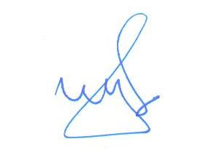
Verônica Siqueira de Souza
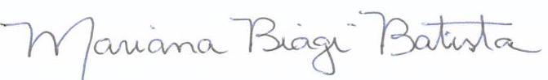
Mariana Biagi Batista

Edilson Serpeloni Cyrino
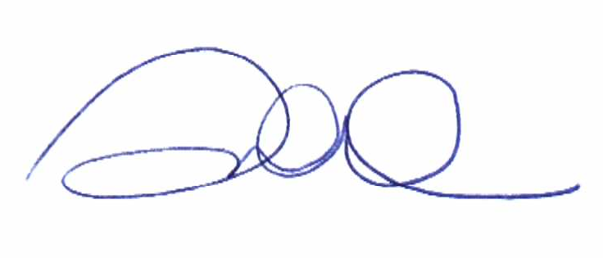
Gabriela Blasquez
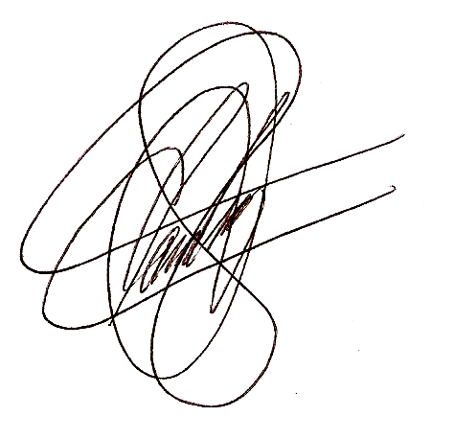
Helio Serassuelo Junior
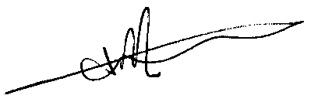
Marcelo Romanzini
Manuel João C. Coelho-e-Silva
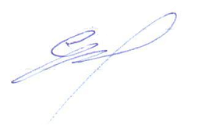
Enio Ricardo Vaz Ronque

Londrina, PR, 31 de maio de 2013.

